Paket – Silvester in Spanien
28.12.2020 – 04.01.2021

PROGRAMM
Tag 1 - Individuelle Ankunft, Begrüßungsdinner, Bars entdecken
Tag 2 – Gemeinsames Frühstück, Fahrt nach Malaga
Tag 3 – Gemeinsames Frühstück, Fahrt nach Cadiz, Stopp in Gibraltar
Tag 4 – Gemeinsames Frühstück, Freizeit, Silvesterdinner, in den Clubs feiern
Tag 5 – Gemeinsames Frühstück, Erholungstag
Tag 6 – Gemeinsames Frühstück, Fahrt nach Sevilla
Tag 7 – Gemeinsames Frühstück, Fahrt nach Granada, Abschiedsabendessen
Tag 8 – Individuelle Abreise

Montag, 28.12.2020
- Individuelle Ankunft in Torremolinos und Check-In im Hotel
- Begrüßungsdinner
- Bars in der Gegend entdecken
Angekommen im Ritual Hotel, erhältst du ein Willkommenspaket. Am Abend genießt du zusammen mit deinen schwulen Mitreisenden und deinem Reiseleiter ein Begrüßungsdinner. Währenddessen werdet ihr die bevorstehenden Tage besprechen. Danach gehst du gemeinsam mit deinen Mitreisenden und deinem Reiseleiter in die Bars in der Gegend.

Dienstag, 29.12.2020
- Frühstück
- Fahrt nach Malaga
Nach einem leckeren Frühstück machst du dich mit deinen Mitreisenden auf den Weg nach Malaga. Diese Stadt ist voller Geschichte, denn dies ist der Geburtsort des berühmten Picassos. Es gibt eine Vielzahl von Kunstgalerien, einen schönen Hafen sowie ein trendiges Kunstviertel: Soho. Du hast genug Zeit, um das romantische Malaga in deinem eigenen Tempo zu erkunden. Bestaune die farbenfrohen Straßen der Altstadt oder entdecke die Bars am Meer entlang des malerischen Strandes der Stadt, der Malagueta.
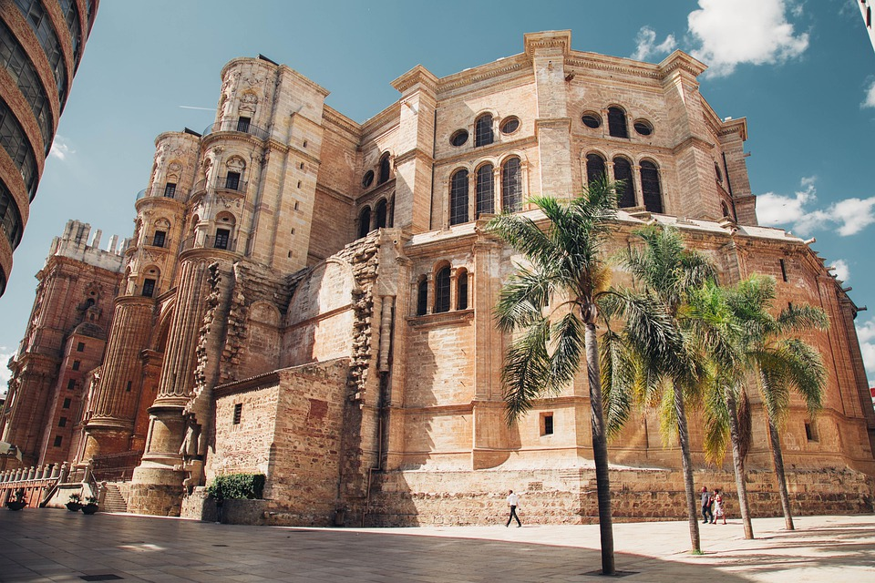
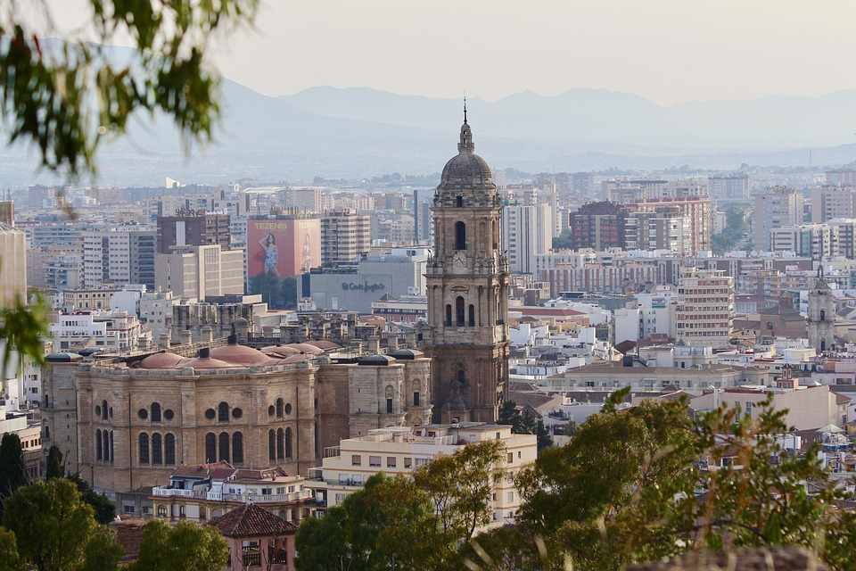

Mittwoch, 30.12.2020
- Frühstück
- Fahrt nach Cadiz
- Stopp in Gibraltar
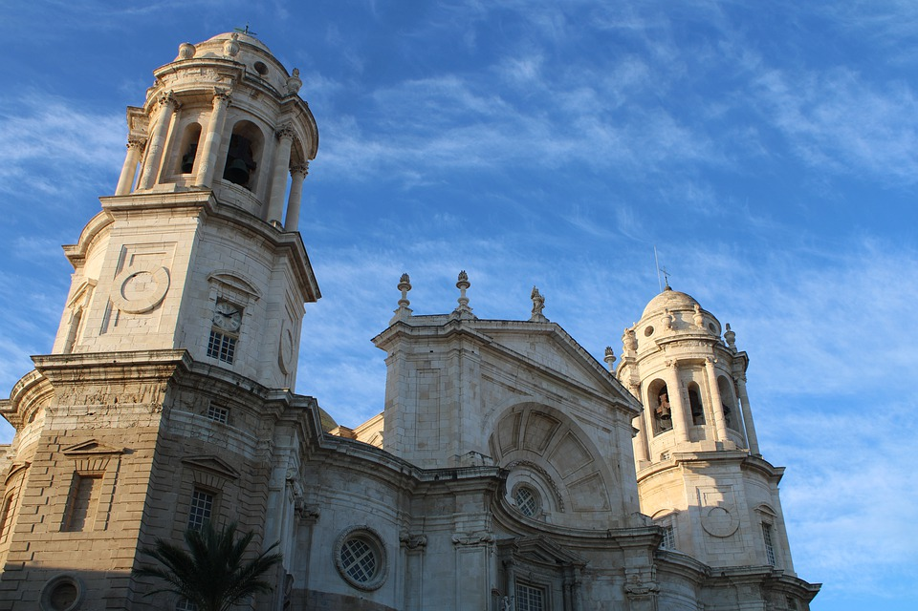
Am Morgen nach deinem Frühstück geht es nach Cadiz. Dort wirst du mit deinen Mitreisenden einen Spaziergang durch die kleinen malerischen Gassen in der Innenstadt machen und dabei die erstaunliche Altstadt entdecken. Du hast genug Zeit, um Cadiz in deinem eigenen Tempo zu erleben. Am Nachmittag kehrst du wieder nach Torremolinos zurück. Davor hälst du in Gibraltar an und bestaunst den berühmten Felsen, der für seine landschaftliche Schönheit bekannt ist. Bevor es wieder zum Hotel geht, hast du noch Zeit, um dort einzukaufen.
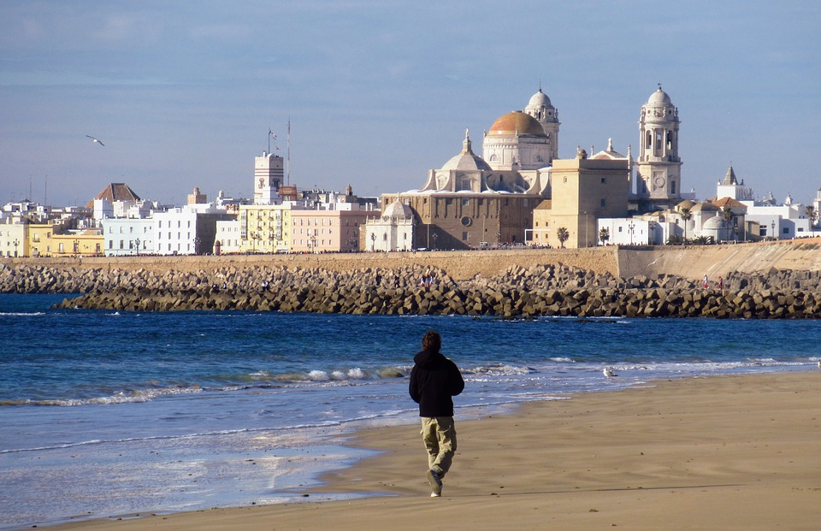

Donnerstag, 31.12.2020
- Frühstück
- Freizeit
- Silvesterdinner
- Durch verschiedene Bars ziehen und feiern
Wie wäre es mit Shopping oder mit einem FKK Pool auf dem Dach oder Strand? Heute kannst du machen was du willst, denn der heutige Tag steht dir zur freien Verfügung. Dein Reiseleiter steht dir für Fragen oder Vorschläge gerne zur Verfügung. Am Abend findet ein fantastisches Silvesterdinner mit den besten spanischen Drag Queens statt. Nach dem Abendessen heißt es auf in die Bars und feiern was das Zeug hält! Die besten schwulen spanischen Clubs haben bis mindestens 06:00 Uhr morgens auf.
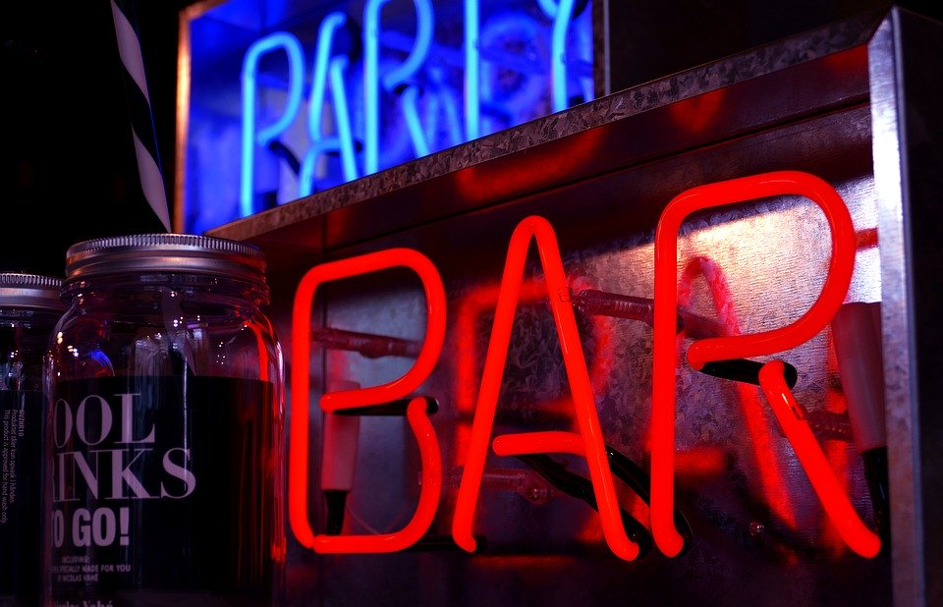

Freitag, 01.01.2021
- Erholungstag
Heute kannst du dich von deiner anstrengenden Partynacht erholen. Genieße den Start 2021 nach deinen Wünschen. Du brauchst ein Katerheilmittel? Dein Hotelgibt dir das beste Heilmittel!

Samstag, 02.01.2021
- Frühstück
- Fahrt nach Sevilla
- Am Abend Freizeit
Nach dem Frühstück machst du mit deinen Mitreisenden einen Ausflug nach Sevilla. Sevilla wird dich mit ihrem historischen Zentrum verführen. Eine beeindruckende Kathedrale und eine berauschende Mischung aus Palästen, Barockkirchen und verwinkelten mittelalterlichen Gassen wird dich überzeugen. Du entdeckst die Stadt in deinem eigenen Tempo. Am Nachmittag kehrst du wieder zu deinem Hotel zurück. Den Rest des Abends kannst du nach deinen Wünschen verbringen.
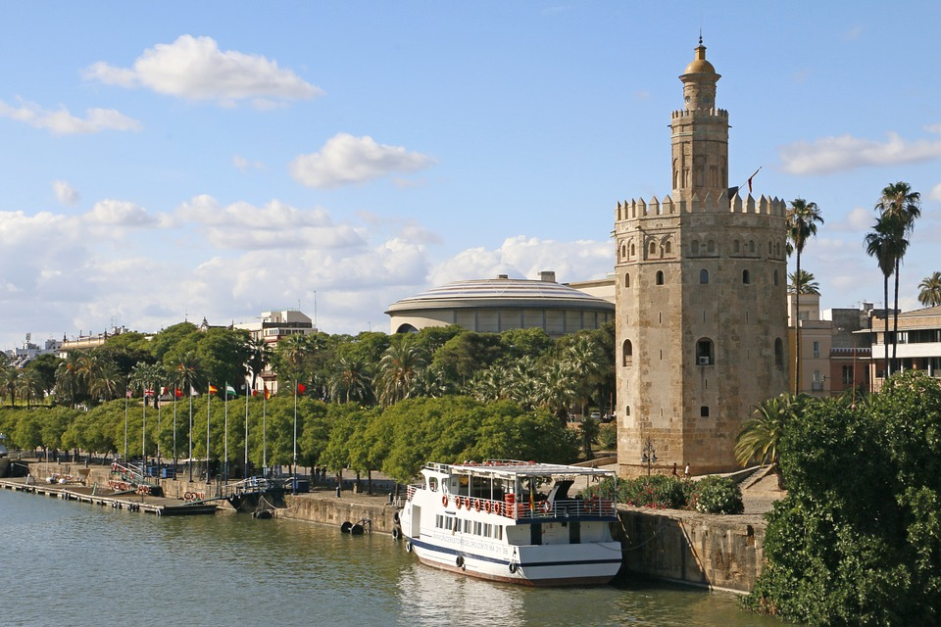
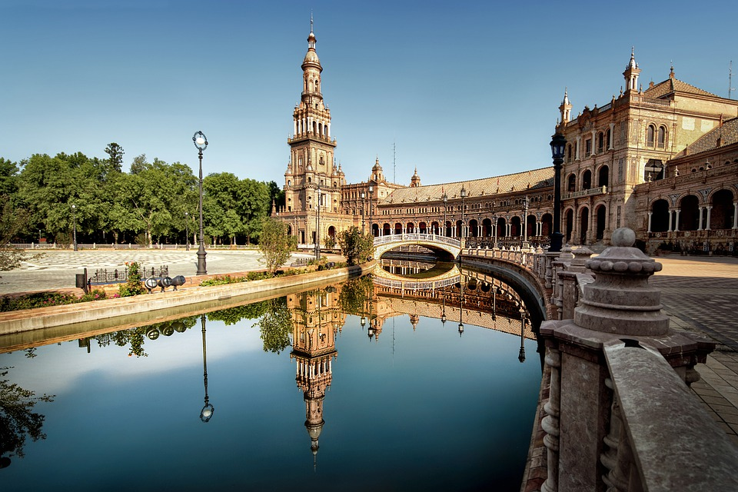
Samstag, 03.01.2021
- Frühstück
- Fahrt nach Granada
- Abschiedsabendessen
Nach deinem Frühstück machst du dich mit deinem Mitreisenden auf den Weg nach Granada. Dort kannst du berühmte Sehenswürdigkeiten der Altstadt besichtigen: Die Gegend ist reich an populärer Kultur und historischen Sehenswürdigkeiten. Granada ist eine faszinierende Stadt mit stattlicher islamischer Architektur, Tapas-Bars und interessanter Graffiti-Kunst. Nutze die Zeit auch, um ein paar Souvenirs zu kaufen. Danach geht es wieder zurück nach Torremolino. Am Abend genießt du mit deinen Mitreisenden ein typisches südspanisches Abschiedsabendessen. Nach dem Essen geht ihr zusammen noch eine Runde um die Nogalera, das Herz des schwulen Nachlebens der Stadt, um noch ein paar Mal auf diese tolle Reise anzustoßen.
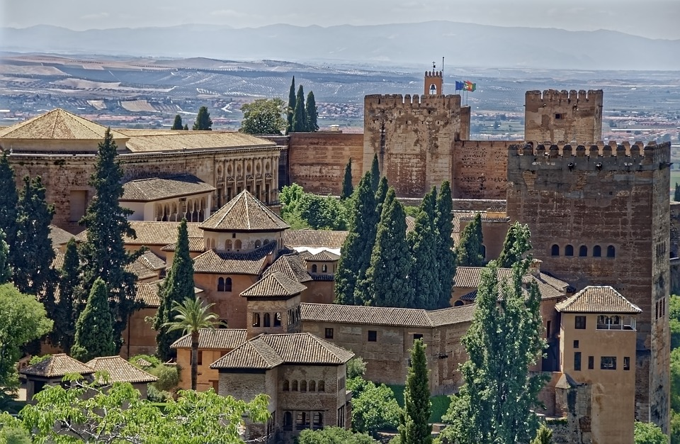
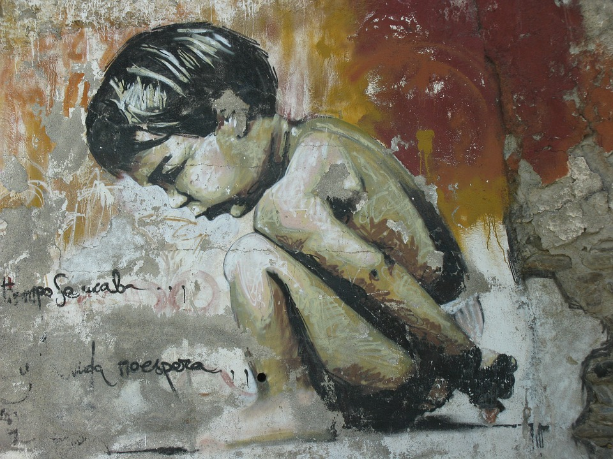
Sonntag, 04.01.2021
- Abreise
Nach deinem Frühstück heißt es nun Abschied nehmen. Die restliche Zeit bis zu deiner Abreise steht dir zur freien Verfügung.
INKLUSIVE
Im Paket sind folgende Leistungen inklusive:
- 7 Nächte im Gay Hotel
- Frühstück
- Begrüßungsdinner
- Silvesterdinner
- Abschiedsdinner
- Alle Transporte
NICHT INKLUSIVE
- Flüge
- Stadtsteuer
- 3,5% Gebühr für die Kreditkartenprovision
- Eintrittspreise für Museen, Kirchen usw.
- Mahlzeit während den Tagesausflügen
- Versicherung
- Trinkgelder

Hinweise:
- Das Hotel ist Gayfriendly
- 490 € Einzelzimmerzuschlag pro Person

Ein exklusives Produkt von www.rainbowtravel.at

